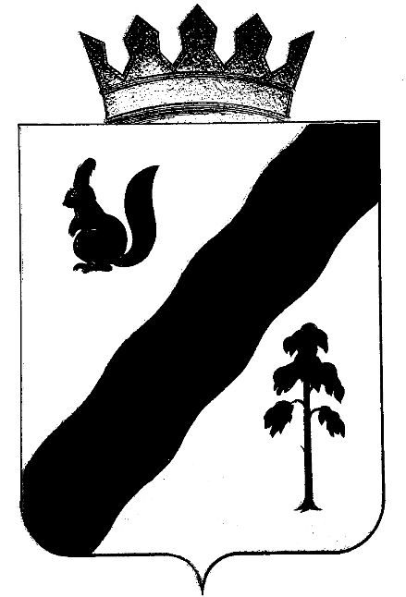
ПОСТАНОВЛЕНИЕ

АДМИНИСТРАЦИИ ГАЙНСКОГО МУНИЦИПАЛЬНОГО ОКРУГА
ПЕРМСКОГО КРАЯ

16.12.2020 № 1228

О внесении изменений в постановление
Гайнского муниципального округа от
25.03.2020 №48 «О создании антинаркотической
комиссии Гайнского муниципального округа»

В связи с кадровыми изменениями,
администрация Гайнского муниципального округа ПОСТАНОВЛЯЕТ:

1.Внести в постановление Гайнского муниципального округа от 25.03.2020 № 48 « О создании антинаркотической комиссии Гайнского муниципального округа», следующие изменения:
1.Исключить позицию:
«Кондратюк Татьяна Леонидовна – и.о.заместителя главы Гайнского муниципального округа по социальной и внутренней политике – начальник управления образования, заместитель председателя антинаркотической комиссии Гайнского муниципального округа».
2. Настоящее Постановление вступает в силу с момента подписания и подлежит размещению на официальном сайте Гайнского муниципального округа.

И.о.главы муниципального округа – главы администрации
Гайнского муниципального округа В.А.Закиров

